11.05.2020 (poniedziałek) Dzień dobry

Dzisiaj mówimy o stolicy Polski – Warszawie

**1**.Na początek posłuchajmy piosenki o Warszawie, zwróćcie uwagę, jakie miejsca charakterystyczne dla Warszawy pojawią się w treści.



Nasza Warszawska Syrenka – piosenka /jeśli nie uda się otworzyć pliku, proszę o znalezienie na YT/

Nasza warszawska Syrenka                                Nasza warszawska Syrenka

co noc urządza wyprawę.                                    Wisłą powraca nad ranem.

Nocy się ciemnej nie lęka,                                    Z nią jest wiślana piosenka

 gdy pragnie zwiedzić Warszawę. i miasto w słońcu skąpane.

Ref: Warszawski Zamek ,  pałac w Łazienkach

nad cichym stawem,

dzielnice nowe i Stare Miasto

w naszej Warszawie.



Prosimy dzieci, by wymieniły miejsca, które pojawiają się w piosence.  Dzieci mogą spróbować wśród zdjęć odszukać te miejsca, o których mowa.

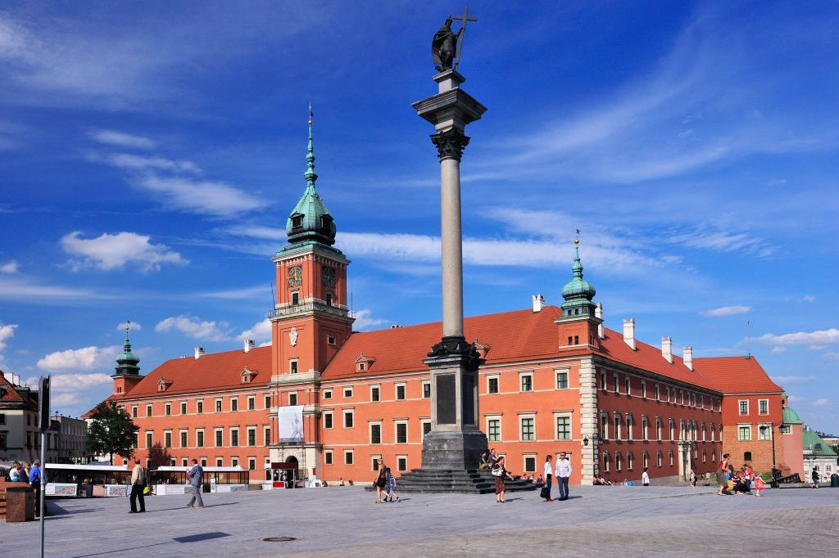

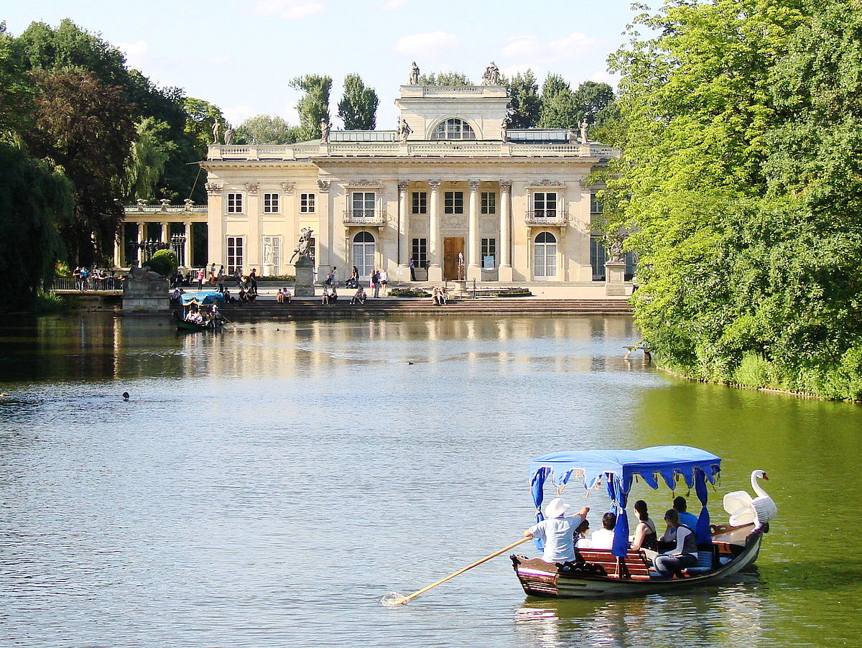

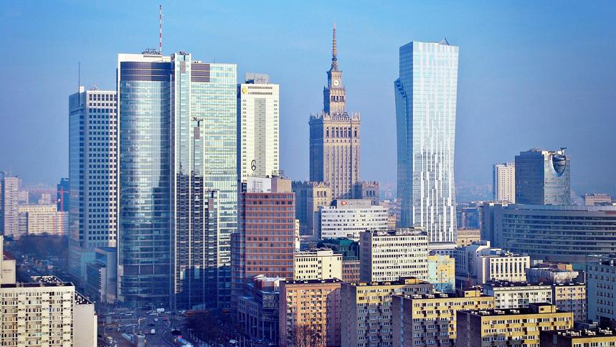

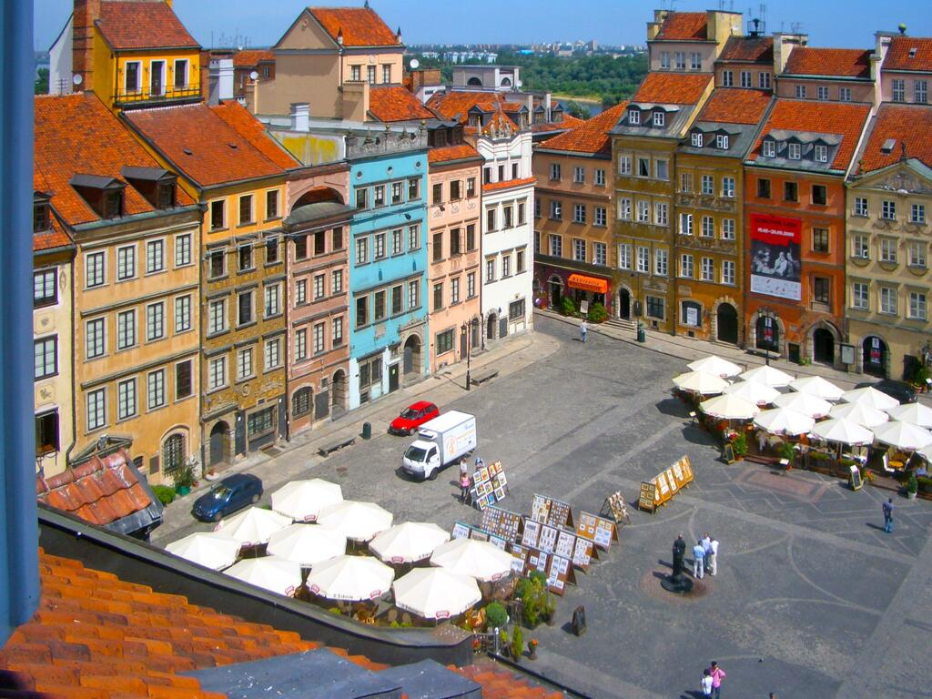

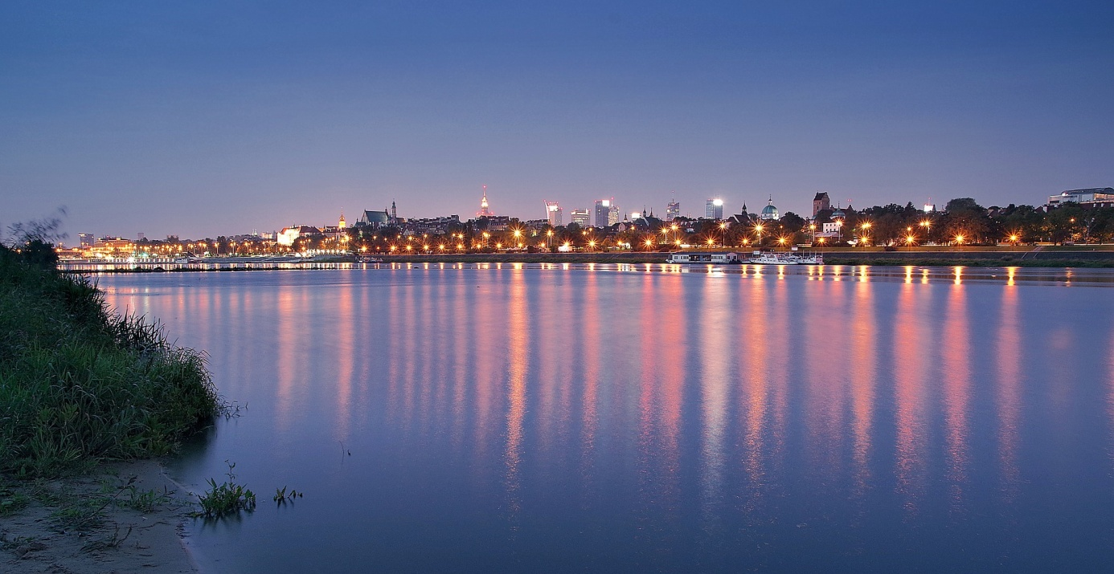

**ZAMEK KRÓLEWSKI**

**ŁAZIENKI**

**DOMY**

**STARE MIASTO**

**WARSZAWA**

**WISŁA**

 Chętne dzieci próbują je odczytać i dopasować do  odpowiednich zdjęć. Powtarzamy z dziećmi tekst piosenki wers po wersie: w różny sposób modulując głos, wystukując rytm dłońmi i stopami itp. Dzieci próbują śpiewać. Podczas refrenu pomagamy im przypomnieć sobie tekst piosenki, wskazując na odpowiednie zdjęcia i podpisy.

Dzieci też mogą ułożyć napisy z liter alfabetu.

**2.** W Warszawie jest też wiele pomników, np. aż dwa syrenki /są w kartach pracy/ i wiele innych.

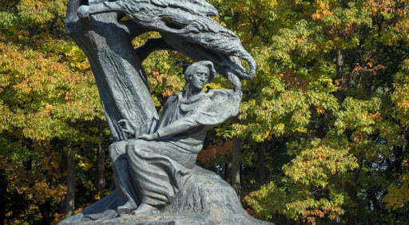

Fryderyka Szopena – w Łazienkach /latem odbywają się pod nim koncerty/

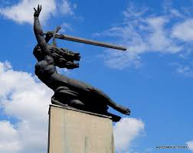

Nike- bogini zwycięstwa

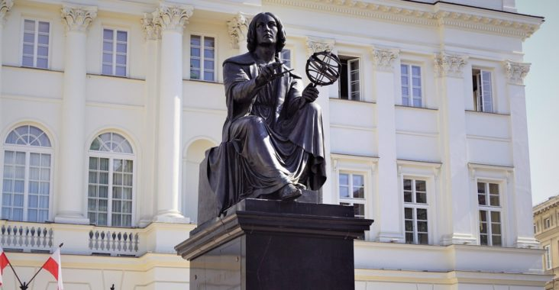

Wielu uczonych, poetów ,pisarzy , tu- Mikołaja Kopernika-astronoma

Poproszę o ulepienie z plasteliny dowolnego pomnika

**3. Praca z KP4.12a –** rozpoznawanie warszawskich budowli, przeliczanie, zapisywanie cyfr.

**Praca z KP4.12b** – rysowanie po śladzie pomnika warszawskiej Syrenki, pisanie wyrazu syrenka po śladzie.

Dla chętnych dzieci

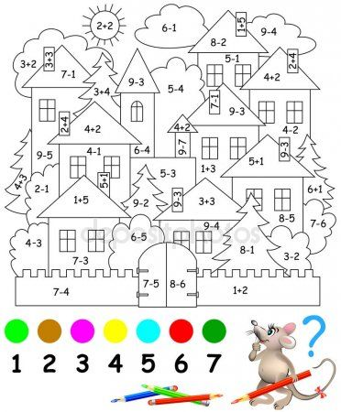

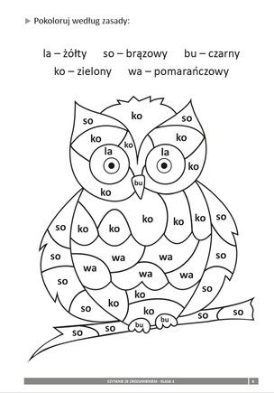

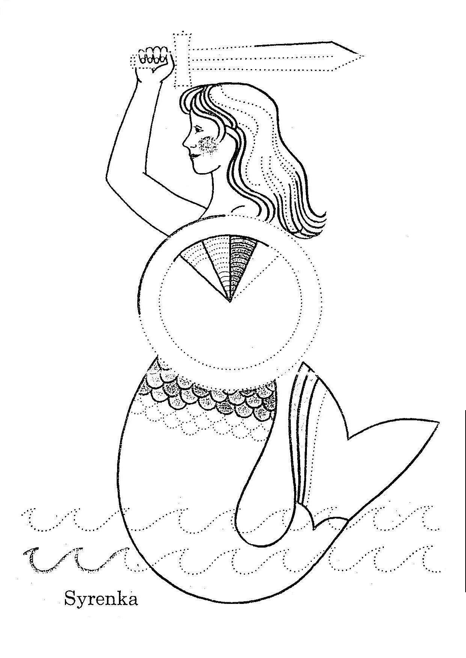

Popraw po śladzie i ozdób dowolnie

Kochani, proszę też nie zapominać o czytaniu w Księdze Zabaw, zajrzyjcie czasami do ćwiczeń grafomotorycznych.

Do zobaczenia jutro